Berg-Schueni

Münsingen – Bern

21. November 2024

Treffpunkt: Münsingen, 8.35 Uhr

Organisation: Silvia Stöckli, Tel. Mob. 079 645 97 14

Charakter: Wanderung auf dem Aare Uferweg von Münsingen nach Bern durch das idyllische Naturschutzgebiet mit Auengebieten

Wanderroute: Münsingen – Rubigen, Hunzigenbrügg (Bushaltestelle) – Muri b. Bern – Fähribeizli – Bern Elfenaupark – Tierpark Dählhölzli – Bern
Kürzungsoptionen: Zustieg in Rubigen, Hunzigenbrügg: Zürich ab 8.02 Uhr, Hunzigenbrügg 9.37 Uhr, in Bern diverse Kürzungsmöglichkeiten

Wanderzeit: ca. 5 Std., 19 km, ↑ 136 m, ↓ 123 m

Ausrüstung: Kleidung für die entsprechende Wetterlage, Stöcke.

Verpflegung: Restaurant Fähribeizli, Bodenackerweg 6, Muri bei Bern, Tel 031 951 05 52 ca. 12.00 Uhr

Anmeldung: bis Dienstag, 19. November 2024
sil_stoeckli@hotmail.com oder 044 941 39 94

Fahrplan: Es ist stets ratsam, Abfahrtszeiten und Gleisbelegung zu kontrollieren.

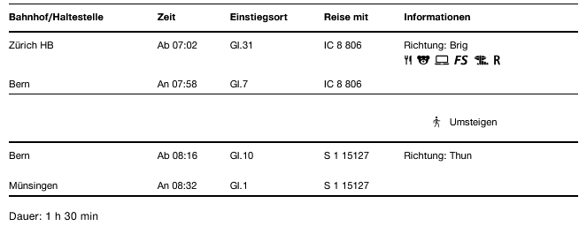

Rückfahrt: Ab Bern diverse Möglichkeiten

Tickets: Ab Wohnort nach Münsingen und retour ab Bern

Risiken und Haftung
Die Wandergruppe namens „Berg-Schueni“ ist eine Interessengemeinschaft ohne Rechtsform und verzichtet explizit auf eine Wanderleitung. Die Teilnehmer sorgen selbständig dafür, dass sie über eine der Wandertour angepasste Ausrüstung verfügen und beurteilen für sich selbst, ob ihre körperliche Verfassung bezüglich Trittsicherheit und Leistungsfähigkeit den Anforderungen entspricht. Teilnehmer, die Notfallmedikamente auf sich tragen, informieren sinnvollerweise ihre Wanderkameraden über deren Aufbewahrungsort und Anwendung für den Fall, dass sie sich nicht selbst damit versorgen können.
Der Abschluss einer Unfallversicherung und einer Privathaftpflichtversicherung zwecks Verminderung der persönlichen finanziellen Risiken liegt in der Verantwortung der Teilnehmer. Haftungsansprüche gegen den Organisator für Schäden an Personen und Sachen, die aus der Wandertätigkeit resultieren, sind ausdrücklich ausgeschlossen.



